党务公开审核材料

标题：【民族团结进步活动月】新兴社区联合共建单位开展集中宣传活动
具体内容：为全面贯彻党的民族政策，铸牢中华民族共同体意识，提高各族群众国家安全意识。2024年9月9日上午，新兴社区联合旗疾控中心、旗委办、政法委、旗教体局、奈曼一中、旗人民医院、旗区域合作中心、奈曼收费所、旗图书馆等共驻共建单位，组织近80名在职党员进社区开展了集中宣传活动。
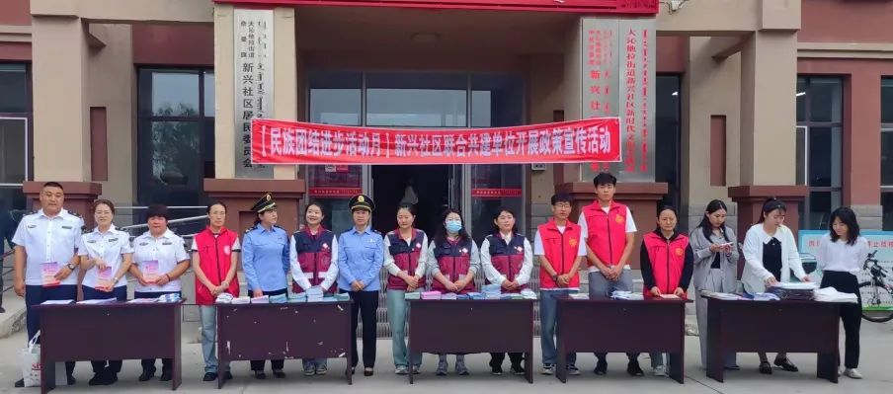
活动中，在职党员们通过设立宣传点位发放宣传册、悬挂条幅、现场宣讲等形式，重点围绕铸牢中华民族共同体意识、国家安全、“八五普法”、健康知识、教育教学、反邪教宣传等内容向群众进行宣传，引导群众不断增强爱国意识、民族意识和法治意识。此次共计发放《内蒙古自治区促进民族团结进步条例》、《中华人民共和国民族区域自治法》、《城市民族工作条例》等各类宣传册近600份。

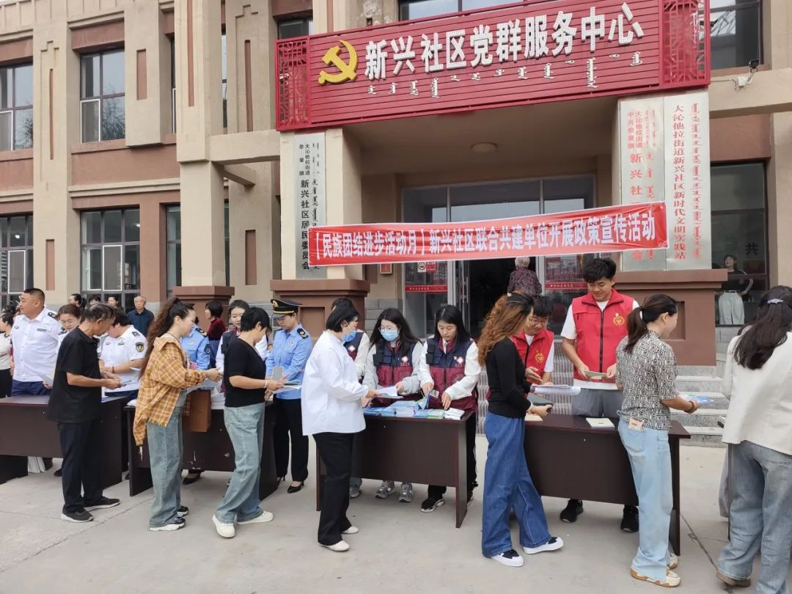

此次宣传活动的开展，进一步教育引导各族群众牢固树立国家安全观、中华民族共同体意识，增强群众国家安全、民族团结共荣、和谐发展的法治观念，为辖区和谐稳定营造了良好环境。下一步，新兴社区将持续开展各类政策宣传活动，将社区打造成更加便民、利民、高效的互嵌式社区。

